Lab1

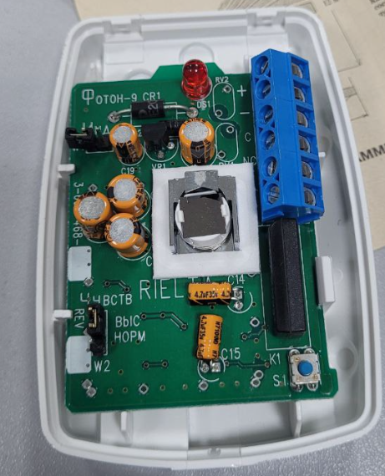
2
3
4
1

 | Название компонента (Thành phần) | Назначение (Chức năng)
1 | Светодиод (Đèn LED chỉ thị) | Отображает рабочее состояние устройства (обнаружение движения, ошибка и т.д.) – Đèn hiển thị trạng thái hoạt động của thiết bị (phát hiện chuyển động, lỗi, v.v.)
2 | Перемычка отключения светодиода (Cầu nhảy tắt LED) | Позволяет включить или отключить светодиод – Cho phép bật hoặc tắt đèn LED
3 | Перемычка выбора чувствительности (Cầu nhảy chọn độ nhạy) | Настройка чувствительности датчика: высокая или нормальная – Điều chỉnh độ nhạy của cảm biến: cao hoặc bình thường
4 | Пироприемник с зеркалом антисаботажных зон (Cảm biến PIR có gương) | Основной ИК-датчик с зеркальной системой защиты от саботажа – Cảm biến hồng ngoại chính với hệ gương chống phá hoại
 | Клемма +12 В (Chân nguồn dương +12V) | Подключение положительного источника питания – Kết nối cực dương của nguồn điện (12V)
 | Клемма −12 В (Chân nguồn âm −12V) | Подключение отрицательного источника питания – Kết nối cực âm của nguồn điện (0V hoặc GND)
 | Клемма "Тревога" (Chân báo động) | Выход тревожного сигнала при обнаружении движения – Đầu ra báo động khi phát hiện chuyển động
 | Клемма "Доступ" (Chân trạng thái bình thường) | Сигнал нормального состояния – Tín hiệu trạng thái bình thường
 | Микропереключатель (Công tắc nhỏ) | Используется для настройки или сброса устройства – Dùng để cấu hình hoặc đặt lại thiết bị

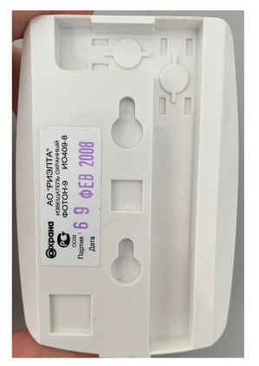
A
A
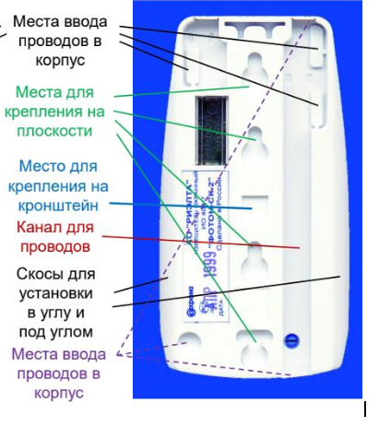

Обозначение (Ký hiệu) | Назначение (Chức năng - tiếng Nga + tiếng Việt)
A | для установки извещателя на стене помещения – để lắp đặt cảm biến trên tường của phòng
B | для установки извещателя в углу помещения – để lắp đặt cảm biến ở góc phòng
D | для ввода проводов – để luồn dây điện vào thiết bị
Фиксатор (Chốt giữ) | фиксирует крышку корпуса, отжимается отвёрткой – chốt giữ nắp thiết bị, dùng tua vít để mở
Места для сверления отверстий (Lỗ khoan) | точки на корпусе для крепления устройства – các điểm khoan trên vỏ để cố định cảm biến
Плата (Bo mạch) | внутренняя часть устройства, устанавливается после фиксации корпуса – bo mạch gắn bên trong sau khi cố định vỏ
Места ввода проводов в корпус | отверстия для завода кабеля внутрь корпуса – lỗ đưa dây điện vào trong thiết bị
Места для крепления на плоскости | отверстия для крепления устройства на ровной поверхности – lỗ gắn cảm biến lên bề mặt phẳng
Место для крепления на кронштейн | отверстие для крепления с помощью монтажного кронштейна – lỗ gắn bằng giá đỡ kim loại
Канал для проводов | углубление в корпусе для укладки провода – rãnh trong vỏ để đặt dây điện
Скосы для установки в углу и под углом | угловые направляющие для установки в углу помещения – gờ xiên để lắp cảm biến ở góc phòng hoặc nghiêng
Места ввода проводов в корпус (dưới đáy) | дополнительные отверстия снизу корпуса для проводов – các lỗ phụ phía dưới vỏ để luồn dây điện

Lab2

